“กรุงมะนิลา” ภูเขาไฟตาไกไต สวนไรซาล
โบสถ์ซานอะกุสติน ป้อมปราการซานติอาโก
“เกาะเซบู” พิพิธภัณฑ์คาซ่า โกรอโด ป้อมปราการซานเปรโด
กางเขนโบราณ โบสถ์ Minor Basilica of the Santo Nio
สู่... “เกาะโบโฮ” โดยเรือเฟอร์รี่ Baclayon Church

ชมความชมทาร์เซียร์ (Tarsiers) ลิงที่มีขนาดเล็กที่สุดในโลก
เนินช็อคโกแลต Blood Compact Shire
ช้อปปิ้งจุใจ!!! Makati Market, Mall of Asia

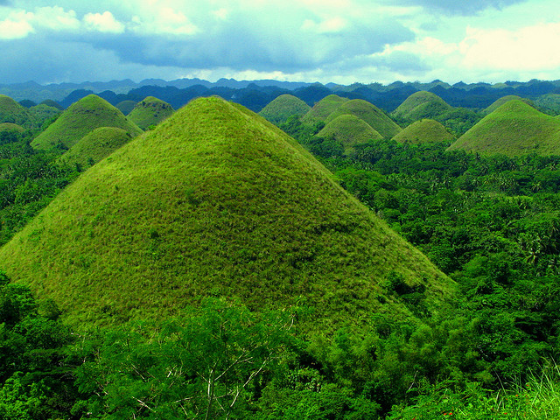
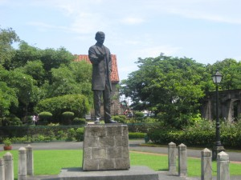

กำหนดการเดินทาง 4 – 7 / 11-14 / 25-28 ตุลาคม 2557
8-11 / 15 -18 / 22 – 25 พฤศจิกายน 2557
6 – 9 / 13-16 /20-23 ธันวาคม 2557

วันแรกของการเดินทาง กรุงเทพฯ-กรุงมะนิลา
11.00 น. พร้อมคณะที่ สนามบินสุวรรณภูมิชั้น 4 ประตูทางเข้าที่ 9 หรือ 10 แถวT
สายการบินฟิลิปปินส์ แอร์ไลน์ (PR)
13.30 น. ออกเดินทางสู่ มะนิลา โดยสายการบิน “ฟิลิปปินส์ แอร์ไลน์” เที่ยวบินที่ PR731
18.00 น. แวะเปลี่ยนเครื่องที่สนามบินมะนิลา
XXXX น. ออกเดินทางสู่เกาะเซบู โดยสายการบิน “ฟิลิปปินส์ แอร์ไลน์”
Xxxx ถึงสนามบินเกาะเซบู ที่ตั้งอยู่ทางตอนใต้ของฟิลิปปินส์ มีขนาดพื้นที่ประมาณเกาะภูเก็ตของไทย เสน่ห์ของเกาะและท้องทะเลเซบู คือความเรียบง่าย ความเป็นธรรมชาติและมิตรไมตรีของผู้คน
ค่ำ รับประทานอาหารค่ำ ณ ภัตตาคารจีน
นำท่านเข้าสู่ที่พัก HOTEL DIAMOND SUITES CEBU 4* หรือเทียบเท่า

วันที่สองของการเดินทาง เกาะโบโฮ ( One day tour)
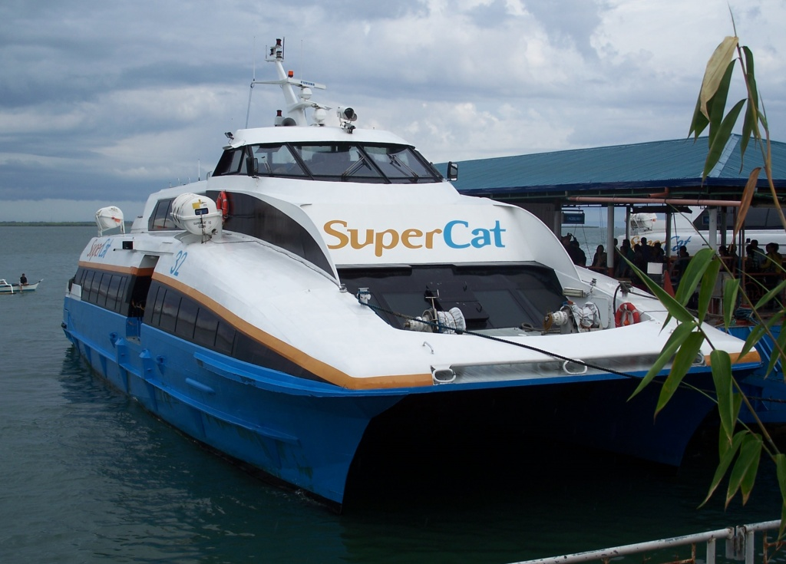
เช้า รับประทานอาหารเช้า ที่โรงแรม
นำท่านสู่ท่าเรือเมืองเซบู
08.00 น. ออกเดินทางสู่ เกาะโบโฮ โดยเรือเฟอรรี่ Super Cat
(ใช้เวลาเดินทางประมาณ 1 ชั่วโมง 30 นาที)
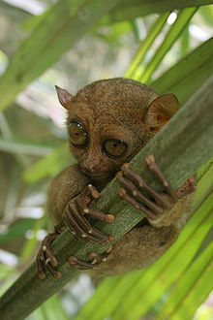
09.45 น. เดินทางถึงท่าเรือ Tagbilaran เกาะโบโฮ นำท่านเดินทางผ่านชุมชนที่อยู่อาศัยของชาวบ้านที่ตั้งรกรากมานาน และได้รับอิทธิพลอย่างมากในช่วงอาณานิคม โดยเฉพาะทางด้านศาสนา มุ่งหน้าสู่ตอนกลางของเกาะ ผ่าน Baclayon Church โบสถ์ที่มีอายุเก่าแก่เป็นอันดับสองของประเทศ ปัจจุบันได้หลายเป็นพิพิธภัณฑ์จัดแสดงของพื้นเมืองโบราณต่างๆ แวะพบกับความน่ารักของทาร์เซียร์(Tarsiers) ลิงที่มีขนาดเล็กที่สุดในโลก มีขนาดลำตัวเพียง 4 – 5 นิ้ว ให้ท่านชมและถ่ายรูปอย่างใกล้ชิด จากนั้นนำเดินทางสู่หมู่บ้านโบลอค (Boloc) ชุมชนเล็กๆที่ตั้งอยู่สองฝั่งแม่น้ำ นำท่านลงแพล่องชมธรรมชาติอันร่มรื่นตามแม่น้ำระหว่างทางจะมีนักดนตรีพื้นบ้านแสดงตามแพริมฝั่งแม่น้ำ
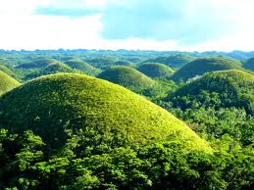
เที่ยง รับประทานอาหารกลางวัน ณ ภัตตาคารท้องถิ่น
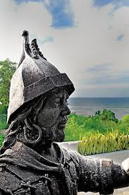
บ่าย นำท่านเดินทางสู่ เนินช็อคโกแลต (Chocolate Hill) กลุ่มภูเขาขนาดย่อมจำนวน 1,268 ลูก แต่ละลูกมีความสูงประมาณ 30 เมตรจากพิ้นดิน โดยเนินเหล่านี้จะมีสีเขียวในช่วงฤดูฝน และสีน้ำตาลอ่อนในช่วงฤดูร้อน ให้ชวนจินตนาการคล้ายกับก้อนช็อคโกแลต ได้เวลาอันสมควรเดินทางกลับสู่ท่าเรือ ระหว่างทางนำท่านแวะชม Blood Compact Shire อนุสรณ์สถานที่รำลึกถึงมิตรภาพของชาวตะวันตกและชาวตะวันออก ประกอบด้วยรูปปั้นของ Miguel Lo’pez de Legazpi นักสำรวจชาวสเปนคนแรกที่เข้ามาตั้งถิ่นฐานในซีกโลกตะวันออกและ Lord Si katuna ผู้นำเกาะบาโฮ ทั้งสองได้ทำการหลั่งโลหิตลงในแก้วไวน์และทำการดื่มเพื่อเป็นสัตยปฏิญาณหรือเรียกว่าสนธิ สัญญาแห่งมิตรภาพของสองเผ่าพันธุ์ เมื่อวันที่ 16 มีนาคม ค.ศ.1565 ชาวฟิลิปปินส์เรียกการกระทำนี้ว่า Sandugo ได้เวลาอันสมควรนำท่านนั่งเรือเฟอร์รี่ Weesam ออกจากท่าเรือ Tagbilaran
18.15 น. เดินทางถึงท่าเรือ เกาะเซบู
ค่ำ รับประทานอาหารค่ำ ณ ภัตตาคารจีน
นำท่านเข้าสู่ที่พัก HOTEL DIAMOND SUITES CEBU 4* หรือเทียบเท่า

วันที่สามของการเดินทาง เกาะเซบู – มะนิลา – ช้อปปิ้งMakati
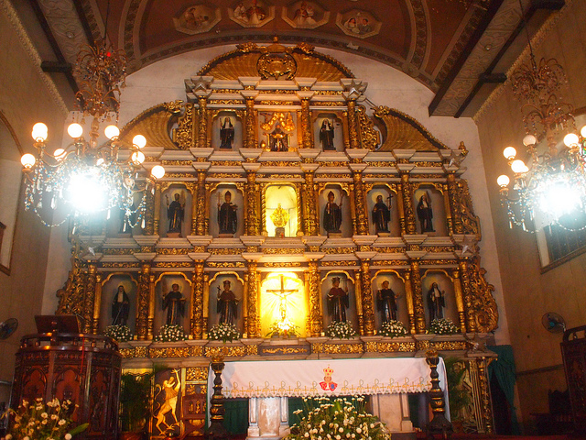
เช้า รับประทานอาหารเช้า ที่โรงแรม
อิสระให้ท่านดื่มด่ำบรรยาการศของหาดทรายขาวของเกาะเซบูอีกครั้ง ได้เวลาอันสมควร นำท่านชม เมืองเซบู เมืองหลวงเก่า ชมพิพิธภัณฑ์คาซ่า โกรอโด ที่จัดแสดงเสื้อผ้าเครื่องแต่งกาย ตั้งแต่อดีตจนถึงปัจจุบันของชาวเกาะเซบู ผ่านชม ป้อมปราการซานเปโดร ป้อมที่คอยปกป้องภัยอันตรายคุกคามในสมัยที่โจรสลัดชุกชุม ชมกางเขนโบราณ(Magallen’s Cross) ซึ่งมีอายุกว่า 485 ปี แสดงให้เห็นความรุ่งเรืองของศาสนาคริสต์ในอดีต ชมโบสถ์ Minor Basilica of the Santo Nio โบสถ์ที่เก่าแก่ที่สุดของเกาะ
เที่ยง รับประทานอาหารกลางวัน ณ ภัตตาคาร หลังอาหารนำท่านเดินทางสู่สนามบินเซบู
xxxx น. ออกเดินทางสู่กรุงเทพฯ โดยสายการบินฟิลิปปินส์ แอร์ไลน์ เที่ยวบินที่ XXXX
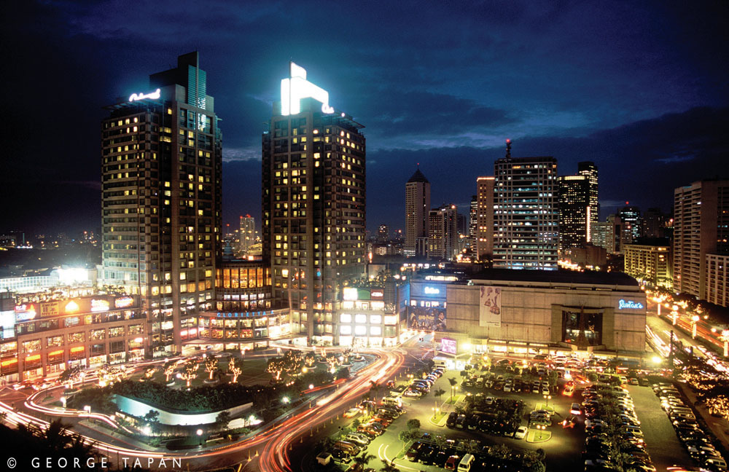
xxxx น. เดินทางถึงสนามบินมะนิลา นำท่านเข้าสู่ตัวเมืองมะนิลา เมืองหลวงของประเทศฟิลิปปินส์ ซึ่งขึ้นชื่อในเรื่องของการร้องรำทำเพลงประชาชานรักเสียงเพลงความสนุกสนาน มะนิลาคือศูนย์กลางของเขตมหานครที่มีประชากรมากกว่า 10 ล้านคน ตั้งอยู่บนชายฝั่งตะวันออกของอ่าวมะนิลา (Manila Bay)บนเกาะลูซอนซึ่งเป็นเกาะใหญ่ที่สุดและตั้งอยู่ทางเหนือสุดฟิลิปปินส์ เป็นเมืองที่มีความหลากหลายทางเชื้อชาติและเป็นศูนย์กลางทาง
เศรษฐกิจ วัฒนธรรม การศึกษา และอุตสาหกรรมของประเทศ นำท่านเดินทางกลับกรุงมะนิลา อิสระให้ท่านได้ช้อปปิ้งตลาดกลางมากาติ (Makati) แหล่งช้อปปิ้งที่มีชื่อเสียงที่สุดของมะนิลา เพราะตั้งอยู่ใจกลางย่านธุรกิจ ทั้งยังล้อม รอบด้วยโรงแรมหลายแห่ง อีกทั้งยังเป็นที่ตั้งของห้างสรรพสินค้าใหญ่ๆมากมาย ภายในตลาดมีของให้ท่านได้เลือกซื้อมากมาย อาทิ สินค้าพื้นเมือง ของที่ระลึก รวมถึงสินค้าแบรนด์เนมสุดหรู
ค่ำ รับประทานอาหารค่ำ ณ ภัตตาคาร
หลังอาหารค่ำนำท่านผ่านชมแสงสียามค่ำคืนของกรุงมะนิลา
นำท่านเข้าสู่ที่พัก HOTEL HERITAGE MILLENIUM 4* หรือเทียบเท่า

วันที่สี่ของการเดินทาง มะนิลา (ซิตี้ทัวร์) – กรุงเทพฯ
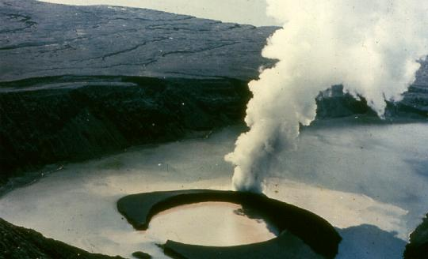
เช้า รับประทานอาหารเช้า ที่โรงแรม
นำท่านเดินทางสู่ตะวันตกเฉียงใต้ของมะนิลา มีสถานที่ท่องเที่ยวซึ่งเป็นที่นิยมมากอยู่แห่งหนึ่งเรียกว่า ตาไกไต (Tagaytay) ที่นั่นมีทะเลสาบขนาดใหญ่ ในทะเลสาบก็มีเกาะเล็กๆสองสามเกาะ และที่สำคัญที่สุดคือมีภูเขาไฟที่เล็กที่สุดและอั นตรายที่สุด ชื่อว่า TAAL volcano ภูเขาไฟนี้ยังไม่ดับสนิทเพราะฉะนั้นจึงมีโอกาสระเบิดขึ้น มาได้ทุกเมื่อ นี่อาจเรียกได้ว่าเป็นเสน่ห์แบบสวยประหารของภูเขาไฟลูกนี้
เที่ยง รับประทานอาหารกลางวัน ณ ภัตตาคาร
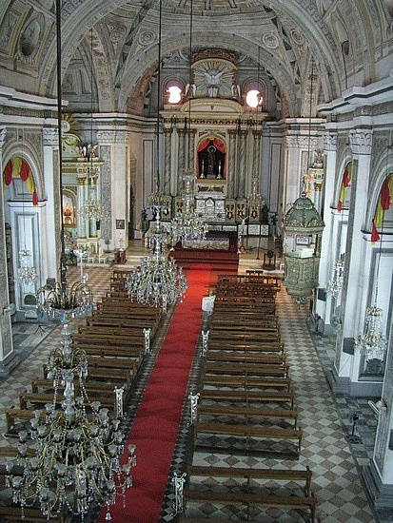
บ่าย จากนั้นนำท่านชม สวนไรซาล (Rizal Park) เดิมเรียกลูเนตา (Luneta) เป็นสวนสาธารณะขนาดใหญ่ตั้งอยู่ใจกลางกรุงมะนิลา ทั้งยังเป็นที่ตั้งของ อนุสาวรีย์โฮเซ่ ไรซาล (Jose Rizal) ผู้นำในการปลดแอกฟิลิปปินส์จากสเปนในช่วง ค.ศ. 1896-1898 และในบริเวณเดียวกันก็เป็นจุดที่ฟิลิปินส์ประกาศอิสรภาพเหนือสหรัฐอเมริกา ในปีค.ศ.1941 อนุสาวรีย์นี้จึงทวีความสำคัญในฐานะเป็นหลักกิโลเมตรแรก สำหรับนับระยะถนนทุกๆสายในลูซอน จากนั้นนำท่านมาย้อนอดีตที่อินทรามูรอส (Intramuros) ตั้งอยู่ ณ ริมแม่น้ำฟาร์ซิกไรซัล (Rizal Park) ถูกสร้างขึ้นตั้งแต่ปี ค.ศ.1571 โดยกลุ่มชาวสเปนที่มีผู้นำในการก่อสร้างคือ Migule Lopez de Legazpi เพื่อป้องกันการรุกรานจากกลุ่มโจรสลัดอิรามูรอส เคยถูกเปลี่ยนมือไปสู่การดูแลของอังกฤษในช่วงปีค.ศ.1762 ก่อนที่สเปนจะตีคืนมาได้ในอีก 2 ปีถัดมา และอินทรามูรอสก็ถูกเปลี่ยนมืออีกครั้งไปสู่สหรัฐอเมริกาในปีค.ศ.1898 ก่อนที่จะถูกญี่ปุ่นเข้าทำลายและยึดครองในช่วงสงคราโลกครั้งที่ 2 และหลังจากที่ผ่านทั้งพายุ แผ่นดินไหว ไฟไหม้ และภัยสงคราม อินทรามูรอสก็แทบจะไม่เหลืออะไรให้เห็นกระทั่งกลายเป็นเมืองร้างในช่วงระยะเวลาหนึ่ง ก่อนที่ทางการจะยื่นมือเข้ามาบูรณปฏิสังขรณ์ จนมีสภาพดีขึ้นอย่างที่เห็นในปัจจุบัน และกลายเป็นสถานที่ท่องเที่ยวยอดนิยมเมื่อเดินทางมาเยื่อนมะนิลา ภายในป้อมอินทรามูรอส ถูกสร้างขึย้นมาเพื่อเป็นศูนยืกลางในการปกครอง การศึกษา วัฒนธรรม
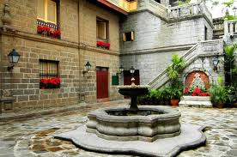
ศาสนา การค้า ฯลฯ ลักษณะทางสถาปัตกรรมเหมือนเมืองในสมัยยุโรปยุคกลาง ที่มีกำแพงล้อมรอบและค่ายป้อมยามมิดชิด ภายในพื้นเกือบ 400 ไร่ ถูกล้อมด้วยกำแพงหินสูงที่มีโบสถ์ โรงเรียน และสถานที่ราชการตั้งอยู่ภายใน รวมทั้งโบสถ์ซานอะกุสติน (San Agustin Church) ซึ่งสร้างขึ้นในปีค.ศ.1599
ตามแบบสถาปัตยกรรมของสเปน สร้างด้วยหินอ่อนทั้งหลังมีความสง่างาม ถือเป็นสิ่งปลูกสร้างหนึ่งเดียว ภายในอินทรามูรอสที่ไม่ถูกระเบิดในสงครามโลกครั้งที่2 เสน่ห์ของ โบสถ์ซานอะกุสติน ก็คือผนังโบสถ์ด้านหน้าที่ชวนมองในสไตล์ดอริกเกลี้ยงๆ รวมถึงบานประตูใหญ่ที่แกะสลักหนเป็นรูปนักบุญอะกุสติน กับนักบุญโมนีกที่งดงามน่าเจริญศรัทธาเป็นอย่างยิ่ง ใกล้ๆกับโบสถ์ยังเป็นที่ตั้งของพิพิธภัณฑ์ที่เก็บสมบัติล้ำค่าไว้ให้ได้ชื่นชมมากมาย ไม่ว่าจะเป็นงานศาสนศิลป์ งานประณีตศิลป์รวมถึงงานถ้วยแบบสเปนและเม็กซิกัน
อิสระให้ท่านได้ช้อปปิ้งที่ห้าง MSMall เป็นห้างสรรพสินค้าที่ใหญ่ที่สุดในเอเชีย(พื้นที่กว่า 200 ไร่) ท่านสามารถเลือกซื้อสินค้า Brand name อาทิ Gucci,Armani,Lacosteฯลฯ และท่านยังสามารถซื้อของฝากประจำชาติฟิลิปปินส์ได้ที่ร้าน Kulturalมีทั้งสร้อยไข่มุกน้ำงาม , Model รถจิบสัญลักษณ์ประจำชาติ) และยังมีช็อคโกแล็ค มากมายราคาไม่แพงและที่ขาดเสียมิได้ คือน้ำมะม่วงชงสำเร็จรูป ยี่ห้อ Tang Powder หวานหอมอร่อยมากๆให้ท่านได้เลือกซื้อเป็นของฝากสำหรับคนที่ท่านรักและตัวท่านเอง
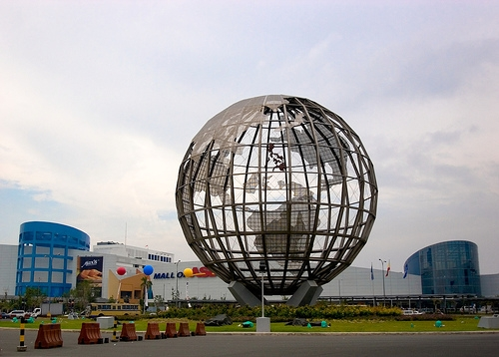
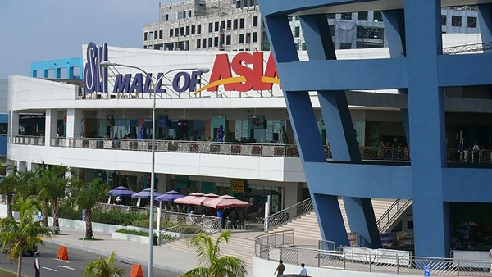
****อิสระรับประทานอาหารค่ำ เพื่อไม่เป็นการรบกวนเวลาช้อปปิ้งของท่าน ***
ได้เวลาอันสมควรนำท่านเดินทางสู่สนามบิน
17.40 น. ออกเดินทางสู่กรุงเทพฯ โดยสายการบินฟิลิปปินส์ แอร์ไลน์ เที่ยวบินที่ PR736
20.00 น. เดินทางถึงกรุงเทพฯ โดยสวัสดิภาพ

**************************************************

อัตราค่าบริการ
Big… Mabuhay! Manila 4วัน3คืน
Manila – Cebu – Bohol
กำหนดการเดินทาง 4 – 7 / 11-14 / 25-28 ตุลาคม 2557
8-11 / 15 -18 / 22 – 25 พฤศจิกายน 2557
6 – 9 / 13-16 /20-23 ธันวาคม 2557

คณะผู้เดินทาง | ราคารวมตั๋ว | ราคาไม่รวมตั๋ว
ผู้ใหญ่ (พักห้องคู่) | 33,900 บาท | 21,900 บาท
เด็กอายุต่ำกว่า 12 ปี พักกับ 1 ผู้ใหญ่ | 30,900 บาท | 20,900 บาท
เด็กอายุต่ำกว่า 12 ปี พักกับ 2 ผู้ใหญ่ (มีเตียงเสริม) | 29,900 บาท | 20,900 บาท
เด็กอายุต่ำกว่า 12 ปี พักกับ 2 ผู้ใหญ่ (ไม่มีเตียงเสริม) | 26,900 บาท | 16,300 บาท
ห้องพักเดี่ยวเพิ่มท่านละ | 6,900 บาท
*** ราคานี้บริษัทฯขอสงวนสิทธิ์ในการเปลี่ยนแปลงราคาตามภาษีน้ำมันของสายการบิน
*** การเดินทางในแต่ละครั้งจะต้องมีผู้โดยสาร จำนวน 15 ท่านขึ้นไป หากผู้โดยสารที่เป็นผู้ใหญ่ต่ำกว่า 15 ท่าน ทางบริษัทฯ ขอสงวนสิทธิ์ในการเปลี่ยนแปลงอัตราค่าบริการ หรือ ยกเลิกการเดินทาง หรือ

อัตรานี้รวม
- ค่าตั๋วเครื่องบินไป-กลับ ชั้นประหยัด โดยสายการบินตามเส้นทาง
- ค่าโรงแรมที่พัก (สองท่านต่อหนึ่งห้อง), ค่ารถรับส่งระหว่างนำเที่ยว, ค่าเข้าชมสถานที่ต่างๆ ตามรายการที่ระบุ
- ค่าอาหารและเครื่องดื่มตามรายการที่ได้ระบุในรายการ, ค่าภาษีสนามบินทุกแห่งที่มี
- ค่ามัคคุเทศก์ของบริษัทจากกรุงเทพฯที่คอยอำนวยความสะดวกแก่ท่านตลอดการเดินทางในต่างประเทศ
- ค่าประกันอุบัติเหตุคุ้มครองในวงเงินท่านละ 1,000,000 บาท
- ค่าน้ำมันจากสายการบิน วันที่ 24 กรกฎาคม 2556 และบริษัทฯของสงวนสิทธิ์ในการปรับราคาตามภาษีน้ำมัน

อัตรานี้ไม่รวม
- ค่าทำหนังสือเดินทาง, ค่าทำใบอนุญาตที่กลับเข้าประเทศของคนต่างชาติ หรือ คนต่างด้าว
- ค่าน้ำหนักของกระเป๋าเดินทางในกรณีที่เกินกว่าสายการบินกำหนด (20 กิโลกรัมต่อท่าน)
- ค่าใช้จ่ายส่วนตัวนอกเหนือจากรายการที่ระบุ เช่น ค่าเครื่องดื่มและค่าอาหารที่สั่งเพิ่มเอง
- ค่าอาหารที่ไม่ได้ระบุไว้ในรายการ, ค่าโทรศัพท์ ค่าซักรีด ฯลฯ
- ค่าภาษีมูลค่าเพิ่ม 7% และภาษีหัก ณ ที่จ่าย 3%
เงื่อนไขการจองทัวร์และการชำระเงิน
- ทางบริษัทฯ จะขอเก็บเงินค่ามัดจำเป็นจำนวน 10,000.- บาท ต่อการจองทัวร์หนึ่งท่าน
- สำหรับส่วนที่เหลือ บริษัทฯ จะขอเก็บค่าทัวร์ทั้งหมดก่อนการเดินทางอย่างน้อย 14 วันทำการ
การยกเลิก
- แจ้งล่วงหน้าไม่น้อยกว่า 31 วัน ก่อนเดินทาง คืนเงินมัดจำทั้งหมด
- แจ้งล่วงหน้า 14 – 30 วัน ก่อนเดินทาง หักค่าดำเนินการต่างๆท่านละ 5,000 บาท
- แจ้งล่วงหน้า 7 – 13 วัน ก่อนเดินทาง หักค่าดำเนินการต่างๆ ท่านละ 10,000 บาท
- แจ้งล่วงหน้า 3 – 6 วัน ก่อนเดินทาง จะไม่มีการคืนเงินทั้งหมด
- ยกเลิกการเดินทาง ในวันเดินทาง หรือถูกปฏิเสธการเข้าเมือง จะไม่มีการคืนเงินทั้งหมด หรือบางส่วน
หมายเหตุ
รายการอาจมีการเปลี่ยนแปลงตามความเหมาะสม เนื่องจากความล่าช้าของสายการบิน โรงแรมที่พักในต่างประเทศ เหตุการณ์ทางการเมืองและภัยธรรมชาติฯลฯ โดยบริษัทฯจะคำนึงถึงความสะดวกของผู้เดินทางเป็นสำคัญ และบริษัทฯจะไม่รับผิดชอบในกรณีที่กองตรวจคนเข้าเมืองห้ามผู้เดินทาง เนื่องจากมีสิ่งผิดกฎหมายหรือสิ่งของห้ามนำเข้าประเทศ หรือเอกสารการเดินทางไม่ถูกต้อง หรือความประพฤติส่อไปในทางเสื่อมเสีย หรือด้วยเหตุผลใดๆก็ตามที่กองตรวจคนเข้าเมืองพิจารณาแล้ว ทางบริษัทฯไม่อาจคืนเงินไห้ท่านได้ไม่ว่าจำนวนทั้งหมดหรือบางส่วน

พิเศษ จากเรา
01. ราคาที่นำเสนอพิเศษสุดกว่าที่อื่น แต่มากด้วยคุณภาพกว่ามากมาย
02. มีการชี้แนะสินค้าที่ควรซื้อให้ในราคาถูก ๆ ไม่มีจุดประสงค์ในการพาไปเชือดเหมือนทัวร์ทั่วไป
03. เราแจกหมวก ให้คนละ 1 ใบ
04. แจกกระเป๋าใส่ปากกาดินสอให้ 1 ใบ
05. แจก ยาหม่องน้ำ ให้ 1 ขวด
06. แจก พัดมือถือ คนละ 1 อัน 555

สนใจในการจอง
โอนเงินมัดจำ ในการจอง ทัวร์ คนละ 10,000 บาท
ชำระส่วนที่เหลือให้หมดก่อน 15 วัน ของวันเดินทาง
โอนมาที่ ธนาคารใด ธนาคารหนึ่ง ในนาม สมปอง เจนชัยจิตรวนิช
ธนาคาร กรุงศรีอยุธยา สาขา สี่แยกวังหิน บัญชีกระแสรายวัน เลขที่บัญชี 2140013280
ธนาคาร กสิกรไทย สาขา รัชดา-ห้วยขวาง ในบัญชีกระแสรายวัน เลขที่บัญชี 089-1069251
ธนาคาร ไทยพาณิชย์ สาขาย่อย เซ็นทรัลปิ่นเกล้า บัญชี ออมทรัพย์ เลขที่ 183-2 10718-9
ธนาคาร กรุงเทพ สาขาย่อย เซ็นทรัล ปิ่นเกล้า บัญชีออมทรัพย์ เลขที่ 095-0-20209-3

หลังการโอนเงิน
กรุณา ส่งหลักฐานต่างๆ ที่แจ้งไว้ด้านล่างนี้ มาที่............
Fax 02-9481866, 02-9482065 รอสัญญาณ แฟกต์

หรือ สแกนหลักฐาน ส่งมาที่ อีเมล์ jenchai624@hotmail.com
1. สำเนาการโอนเงิน
2. เบอร์โทรติดต่อกลับ ของ ผู้จอง และเพื่อนร่วมทาง
3. กำหนดวันเดินทาง / ทริปที่ไป / วันเดินทาง
4. หากไปต่างประเทศ ขอสำเนาพาสปอต
5. สำเนาบัตรประชาชน กรณี ยังไม่มีพาสปอตในขณะนั้น ( ใช้ในการจองตั๋วเครื่องบิน )

สมปอง ทัวร์ /
ใบอนุญาตประกอบธุรกิจการท่องเที่ยว เลขที่ 11 / 05588
Website : www.programtour.com
Email : jenchai624@hotmail.com
Chat : msn : jenchai624@hotmail.com
Chat : Skype : jenchai624
Office 1 : : ตลิ่งชัน 02-8867018-9
Office 2 : รามอินทรา : 02-9481866
Mobile : ไทย : 089-9246304, 087-5149753,
Mobile : เวียดนาม : 091-6003612

